КМТУнун 65 жылдыгына арналган марафон

2019-жылдын 1 –майында И. Раззаков атындагы КМТУнун 65 жылдыгына арналган жүгүрүү марафону өткөрүлдү. 2 км аралыгында жүгүрүүдө И.Раззаков атындагы КМТУнун баардык мугалимдер жамааты жана студенттер катышышты. Ошондой эле «Тамак-аш инженерия» кафедрасынан төмөндөгү окутуучулары катышышты Садиева А.Э., Коёнов А.Т., Алымкулов Н.Ж., Коколоева У.У. 55-65 жаш курак категориясы боюнча кафедра башчысы Садиева Анаркуль Эсенкуловна 2-орунду ээлеп, медаль жана акчалай сыйлык менен сыйланды.
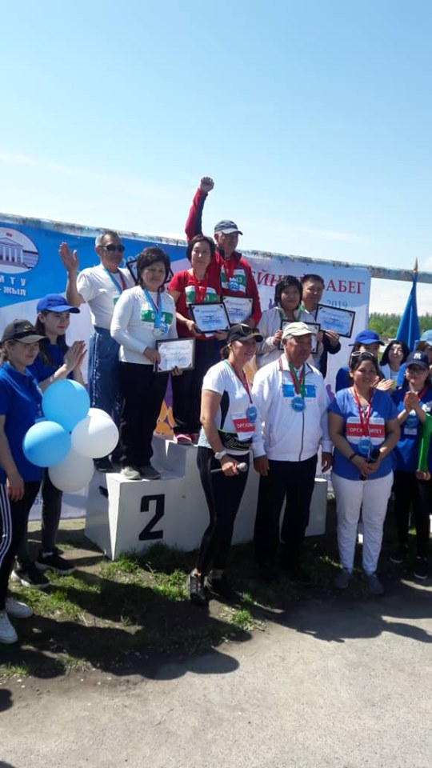
Сыйлыктарды тапшыруу мезгили

